北辰教育学科教师辅导学案
学员编号： 年 级：高三 课 时 数： 3
学员姓名： 辅导科目： 数学 学科教师：
授课类型 | T—知识点 | C—例题 | T—习题
教学目标 | - 了解函数的单调性与导数的关系；  - 能利用导数研究函数的单调性，会求函数的单调区间。
星级 | ★★★
授课日期及时段 | 2017年 月 日
教学内容


第2讲 导数的应用
第1课时 利用导数研究函数的单调性
知 识 梳 理
1.函数的单调性与导数
(1)在区间D上，若f′(x)≥0，且f′(x)＝0不连续成立⇔函数f(x)在区间D上递增；
(2)在区间D上，若f′(x)≤0，且f′(x)＝0不连续成立⇔函数f(x)在区间D上递减；
(3)在区间D上，若f′(x)＝0恒成立⇔函数f(x)在区间D上是常函数.
2.函数的极值与导数
条件 |  | f′(x₀)＝0
 |  | x₀附近的左侧f′(x)>0，右侧f′(x)<0 | x₀附近的左侧f′(x)<0，右侧f′(x)>0
图象 | 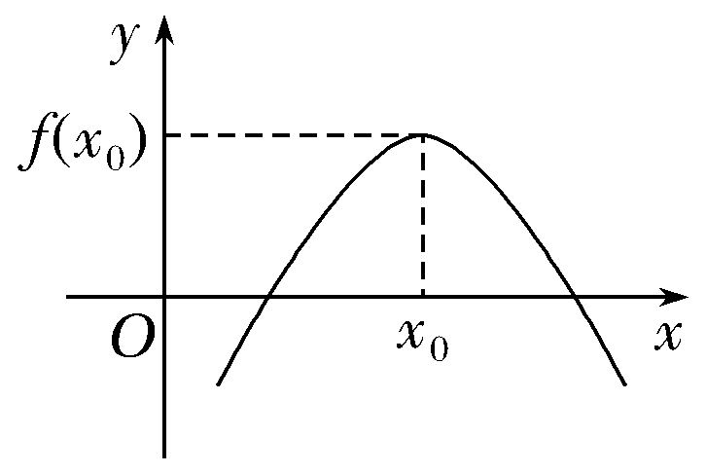  形如山峰 |  | 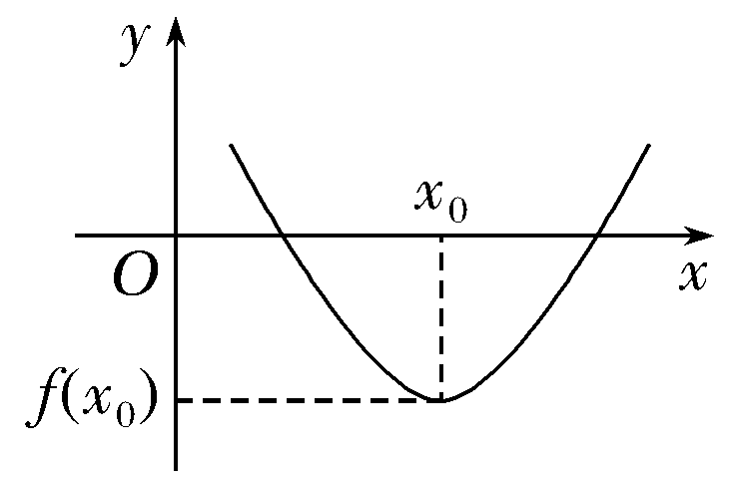  形如山谷
极值 | f(x₀)为极大值 |  | f(x₀)为极小值
极值点 | x₀为极大值点 |  | x₀为极小值点

3.函数的最值与导数
(1)在闭区间[a，b]上连续的函数f(x)在[a，b]上必有最大值与最小值.
(2)若函数f(x)在[a，b]上单调递增，则f(a)为函数的最小值，f(b)为函数的最大值；若函数f(x)在[a，b]上单调递减，则f(a)为函数的最大值，f(b)为函数的最小值.


诊 断 自 测
1.判断正误(在括号内打“√”或“×”)
(1)若函数f(x)在(a，b)内单调递增，那么一定有f′(x)>0.( )
(2)如果函数f(x)在某个区间内恒有f′(x)＝0，则f(x)在此区间内没有单调性.( )
(3)函数的极大值不一定比极小值大.( )
(4)对可导函数f(x)，f′(x₀)＝0是x₀为极值点的充要条件.( )
(5)函数的最大值不一定是极大值，函数的最小值也不一定是极小值.( )
2.(选修2－2P32A4改编)如图是f(x)的导函数f′(x)的图象，则f(x)的极小值点的个数为( )
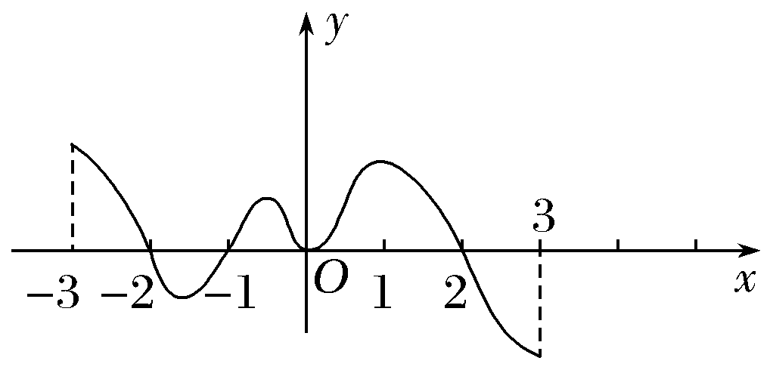
A.1 B.2
C.3 D.4
3.函数f(x)＝e^{x}－x的单调递增区间是( )
A.(－∞，1] B.[1，＋∞)
C.(－∞，0] D.(0，＋∞)

4.函数f(x)＝ln x－ax在x＝1处有极值，则常数a＝________.

5.(2014·全国Ⅱ卷改编)若函数f(x)＝kx－ln x在区间(1，＋∞)单调递增，则k的取值范围是________.

INCLUDEPICTURE "\\\\发排-1\\打印文件\\吕萍\\考点突破.tif" \* MERGEFORMATINET INCLUDEPICTURE "原文件/考点突破.tif" \* MERGEFORMAT
考点一 利用导数研究不含参数的函数的单调性
【例1】 已知函数f(x)＝ax³＋x²(a∈R)在x＝－处取得极值.
(1)确定a的值；
(2)若g(x)＝f(x)e^{x}，求函数g(x)的单调减区间.

规律方法 (1)确定函数单调区间的步骤：
①确定函数f(x)的定义域；
②求f′(x)；
③解不等式f′(x)>0，解集在定义域内的部分为单调递增区间；
④解不等式f′(x)<0，解集在定义域内的部分为单调递减区间.
(2)个别导数为0的点不影响所在区间的单调性，如函数f(x)＝x³，f′(x)＝3x²≥0(x＝0时，f′(x)＝0)，但f(x)＝x³在R上是增函数.
【训练1】 已知函数f(x)＝＋－ln x－，其中a∈R，且曲线y＝f(x)在点(1，f(1))处的切线垂直于直线y＝x.
(1)求a的值；
(2)求函数f(x)的单调区间.

考点二 利用导数研究含参数函数的单调性
【例2】 (2017·临沂调研)设函数f(x)＝aln x＋，其中a为常数.
(1)若a＝0，求曲线y＝f(x)在点(1，f(1))处的切线方程；
(2)讨论函数f(x)的单调性.

规律方法 利用导数研究函数的单调性的关键在于准确判定导数的符号，当f(x)含参数时，需依据参数取值对不等式解集的影响进行分类讨论.分类讨论时，要做到不重不漏.
【训练2】 (2016·四川卷节选)设函数f(x)＝ax²－a－ln x，g(x)＝－，其中a∈R，e＝2.718…为自然对数的底数.
(1)讨论f(x)的单调性；
(2)证明：当x>1时，g(x)>0.

考点三 利用函数的单调性求参数(易错警示)
【例3】 (2017·成都诊断)已知函数f(x)＝ln x，g(x)＝ax²＋2x(a≠0).
(1)若函数h(x)＝f(x)－g(x)存在单调递减区间，求实数a的取值范围；
(2)若函数h(x)＝f(x)－g(x)在[1，4]上单调递减，求实数a的取值范围.

规律方法 利用单调性求参数的两类热点问题的处理方法
(1)函数f(x)在区间D上存在递增(减)区间.
方法一：转化为“f′(x)>0(<0)在区间D上有解”；
方法二：转化为“存在区间D的一个子区间使f′(x)>0(<0)成立”.
(2)函数f(x)在区间D上递增(减).
方法一：转化为“f′(x)≥0(≤0)在区间D上恒成立”问题；
方法二：转化为“区间D是函数f(x)的单调递增(减)区间的子集”.
易错警示 对于①：处理函数单调性问题时，应先求函数的定义域；
对于②：h(x)在(0，＋∞)上存在递减区间，应等价于h′(x)<0在(0，＋∞)上有解，易误认为“等价于h′(x)≤0在(0，＋∞)上有解”，多带一个“＝”之所以不正确，是因为“h′(x)≤0在(0，＋∞)上有解即为h′(x)<0在(0，＋∞)上有解，或h′(x)＝0在(0，＋∞)上有解”，后者显然不正确；
对于③：h(x)在[1，4]上单调递减，应等价于h′(x)≤0在[1，4]上恒成立，易误认为“等价于h′(x)<0在[1，4]上恒成立”.
【训练3】 (1)函数f(x)＝x³－x²＋2x＋1的递减区间为(－2，－1)，则实数a的值为________.
(2)(2017·兰州模拟)若f(x)＝－x²＋bln(x＋2)在[－1，＋∞)上是减函数，则实数b的取值范围是________.

INCLUDEPICTURE "课堂总结.TIF" \* MERGEFORMAT 
[思想方法]
1.已知函数解析式求单调区间，实质上是求f′(x)>0，f′(x)<0的解区间，并注意函数f(x)的定义域.
2.含参函数的单调性要注意分类讨论，通过确定导数的符号判断函数的单调性.
3.已知函数单调性求参数可以利用给定的已知区间和函数单调区间的包含关系或转化为恒成立问题两种思路解决.
[易错防范]
1.求单调区间应遵循定义域优先的原则.
2.注意两种表述“函数f(x)在(a，b)上为减函数”与“函数f(x)的减区间为(a，b)”的区别.
3.在某区间内f′(x)>0(f′(x)<0)是函数f(x)在此区间上为增(减)函数的充分不必要条件.
4.可导函数f(x)在(a，b)上是增(减)函数的充要条件是：对∀x∈(a，b)，都有f′(x)≥0(f′(x)≤0)，且f′(x)在(a，b)的任何子区间内都不恒为零.

基础巩固题组
(建议用时：40分钟)
一、选择题
1.函数f(x)＝xln x，则( )
A.在(0，＋∞)上递增 B.在(0，＋∞)上递减
C.在上递增 D.在上递减

2.下面为函数y＝xsin x＋cos x的递增区间的是( )
A. B.(π，2π)
C. D.(2π，3π)

3.已知函数f(x)＝x³＋ax＋4，则“a>0”是“f(x)在R上单调递增”的( )
A.充分不必要条件 B.必要不充分条件
C.充要条件 D.既不充分也不必要条件

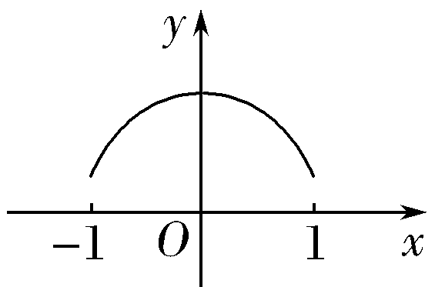
4.已知函数y＝f(x)的图象是下列四个图象之一，且其导函数y＝f′(x)的图象如图所示，则该函数的图象是( )
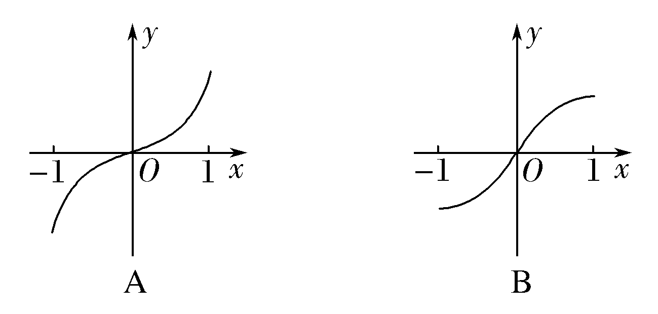
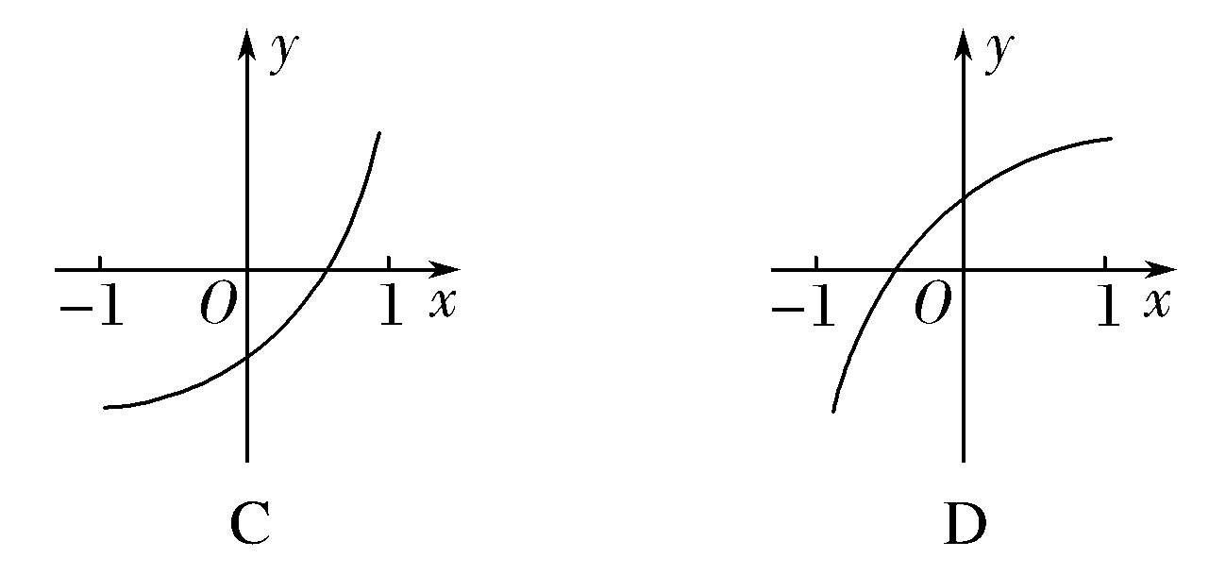

5.设函数f(x)＝x²－9ln x在区间[a－1，a＋1]上单调递减，则实数a的取值范围是( )
A.(1，2] B.(4，＋∞]
C.[－∞，2) D.(0，3]

二、填空题
6.函数f(x)＝的单调递增区间为________.

7.已知a≥0，函数f(x)＝(x²－2ax)e^{x}，若f(x)在[－1，1]上是单调减函数，则实数a的取值范围是________.

8.(2017·合肥模拟)若函数f(x)＝－x³＋x²＋2ax在上存在单调递增区间，则实数a的取值范围是________.

三、解答题
9.(2016·北京卷)设函数f(x)＝xe^{a－x}＋bx，曲线y＝f(x)在点(2，f(2))处的切线方程为y＝(e－1)x＋4.
(1)求a，b的值；
(2)求f(x)的单调区间.

(1)若a>0，求函数f(x)的单调区间；
(2)设函数g(x)＝f(x)＋2x，且g(x)在区间(－2，－1)内存在单调递减区间，求实数a的取值范围.

能力提升题组
(建议用时：20分钟)
11.(2017·承德调考)已知f(x)是可导的函数，且f′(x)<f(x)对于x∈R恒成立，则( )
A.f(1)<ef(0)，f(2 017)>e² ⁰¹⁷f(0)
B.f(1)>ef(0)，f(2 017)>e² ⁰¹⁷f(0)
C.f(1)>ef(0)，f(2 017)<e² ⁰¹⁷f(0)
D.f(1)<ef(0)，f(2 017)<e² ⁰¹⁷f(0)

12.(2016·全国Ⅰ卷)若函数f(x)＝x－sin 2x＋asin x在(－∞，＋∞)上单调递增，则a的取值范围是( )
A.[－1，1] B.
C. D.

13.已知函数f(x)＝－x²＋4x－3ln x在区间[t，t＋1]上不单调，则实数t的取值范围是________.

14.已知函数f(x)＝aln x－ax－3(a∈R).
(1)求函数f(x)的单调区间；
(2)若函数y＝f(x)的图象在点(2，f(2))处的切线的倾斜角为45°，对于任意的t∈[1，2]，函数g(x)＝x³＋x²·在区间(t，3)上总不是单调函数，求实数m的取值范围.

